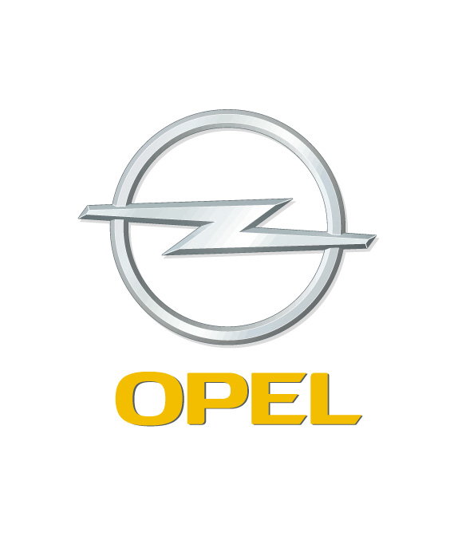
OPC Team Hungary
Intermédia Motorsport Egyesület
Bessenyey Zoltán – Tóth Zoltán
Opel Astra OPC N/3

Eger Rali, összefoglaló
2005. április 4.

Küldetés teljesítve
Sikeresen befejezte élete első rali versenyét az OPC Team Hungary csapata, Bessenyey Zoltán és Tóth Zoltán. Az Intermédia Motorsport kettőse az N/3-as kategória középmezőnyében foglalt helyet magának, egészen addig, amíg a technika ördöge meg nem tréfálta őket. Az ötödik gyorsasági szakaszon 7 percet vesztegettek el, egy AC probléma miatt, ami az eredményre is jócskán rányomta bélyegét.

Bessenyey Zoltán:
„Elmondhatatlanul boldog vagyok, hogy teljesítettük a versenyt, és köszönöm mindenkinek, akik ezt lehetővé tették számunkra. Voltak folyamatosan bíztató részeredményeink, de természetesen az ötödik szakasz után már nem voltak vérmes reményeink. Sajnos a terpesi elágazás után 500 méterrel a kocsi leállt, és mire megleltük a probléma gyökerét, 7 perc telt el, így visszacsúsztunk a kategória utolsó helyre. Szóba nem került, hogy feladjuk a versenyt, még akkor sem, amikor vasárnap reggel 38 fokos lázzal keltem, majd a nap közepén már Zoli is falfehér volt a bennünk munkálkodó vírustól. A verseny végére nem nyújtottuk túlzottan szép látványt, és örülni is csak visszafogottan tudtunk, de sikerült teljesítenünk a kitűzött célt és beértünk a célba. A kocsi most teljes revízión megy keresztül, új váltót, új elektronikát és rugókat kap, így bízom benne, hogy a létező összes fejlesztéssel rendelkezünk majd ami létezik az OPC-hez. Már most nagyon várom Miskolcot, szeretnék bizonyítani, hogy beleférünk a kategória első felébe.”

Köszönet támogatóinknak: GM SouthEast Europe, Pirelli Hungary, Defend-Lock, autó MAGAZIN, Autó Modell Sport, Maxi Tuning, Observer Médiafigyelő



